20.5 磁生电

什么情况下磁能生电

实验——探究什么情况下磁可以生电

实验器材
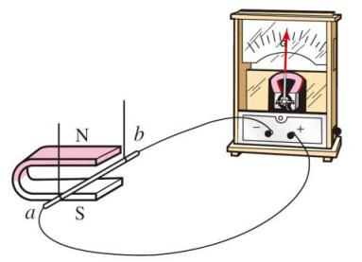
蹄形磁体 、 灵敏电流表 、 金属棒 、 导线 。

器材组装
在蹄形磁铁的磁场中放置一根导线，导线的两端跟电流表连接，组成 闭合回路 。

实验过程

将金属棒静置于磁场中，灵敏电流表有变化吗？
现象：灵敏电流表的指针 没有发生偏转 ，说明回路中 没有电流产生 。

将金属棒在磁场中竖直方向上下移动，灵敏电流表有变化吗？
现象：灵敏电流表的指针 没有发生偏转 ，说明回路中 没有电流产生 。

将金属棒在磁场中水平方向前后移动，灵敏电流表有变化吗？

现象：灵敏电流表的指针 没有发生偏转 ，说明回路中 没有电流产生 。

将金属棒在磁场中斜向上下移动，灵敏电流表有变化吗？
现象：灵敏电流表的指针 发生偏转 ，说明回路中 有电流产生 。

将金属棒在磁场中水平方向左右移动，灵敏电流表有变化吗？
现象：灵敏电流表的指针 发生偏转 ，说明回路中 有电流产生 。

实验结论
闭合电路 的一部分导体在磁场中做 切割 磁感线运动时，导体中就产生电流。
    - 用如图所示的实验装置探究“产生感应电流的条件”。
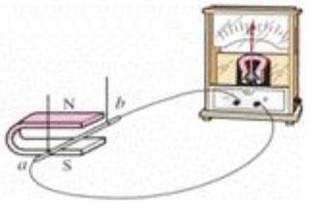
      - 闭合开关，若导体ab不动，左右移动磁铁，电路中 有 （选填“有”或“无”）感应电流。
      - 在仪器和电路连接都完好的情况下，某小组的实验现象不太明显。请提出一条改进措施： 加快导体ab的移动速度 。
    - 在探究利用磁场产生电流的实验中，设计了如图所示的实验装置。
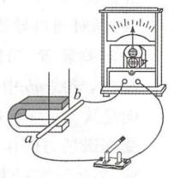
      - 实验中闭合开关后，要使电路中形成感应电流，ab导体应 左右 运动（选填“上下”或“左右”）。
      - 现在若ab导体不动，要使灵敏电流表指针发生偏转，你的做法是 左右移动磁体 。
      - 在实验过程中，若要使电流表偏转角度更大，则可采取的做法是 加快导体ab移动的速度 （仅需写一种）
    - 在探究“导体在磁场中运动时产生感应电流的条件”的实验中，用一根绝缘的细线将一根导体棒AB悬挂在蹄形磁铁的磁场中，再将导体棒AB、电流表及开关用导线连成一个闭合电路（如图所示）。
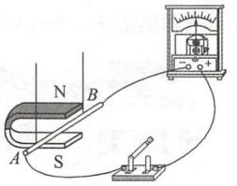
      - 闭合开关，让导体棒AB保持静止，电路中 无 （选填“有”或“无”）感应电流产生；
      - 闭合开关，让导体棒AB沿 竖直方向上下 （选填“竖直方向上下”或“水平方向左右”）运动时，电路中有感应电流产生。
    - （1）如图甲所示，闭合开关，观察到金属杆ab向左滚动；断开开关，将电源两极对调后重新闭合开关，将观察到金属杆向 右 滚动。如果同时将电流方向和磁场方向变为与原来方向相反，那么金属杆将 向左 运动。
（2）如图乙所示，当闭合开关，让导体ab在磁场中做切割磁感线运动时，电流表指针会发生偏转，说明电路中有电流产生。此过程中能量的转化情况是 机械能转化为电能 ，利用此原理可制成 发电 机。
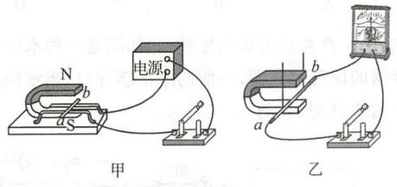

电磁感应

定义
由于 闭合电路 的一部分导体在磁场中做 切割磁感线运动 而产生电流的现象叫做电磁感应。产生的电流叫做 感应电流 。

产生感应电流的条件

构成闭合回路 ；

闭合回路中的一部分导体在磁场中做切割磁感线的运动 。

电磁感应的发现： 英 国物理学家 法拉第

电磁感应现象中的能量转化
机械 能转化为 电 能，人们根据该原理制造出了发电机。
    - 如图所示，在蹄形磁体的磁场中悬挂一根铜棒，铜棒的两端a、b通过导线跟开关、电流表连接。开关闭合后
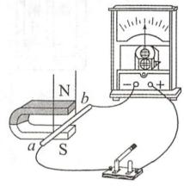
        - 只要铜棒ab在磁场中运动，电流表指针就会偏转
        - 只改变铜棒运动方向时，电流表指针的偏转方向改变
        - 只改变磁场方向时，电流表指针的偏转方向不变
        - 同时改变磁场方向和铜棒运动方向时，电流表指针的偏转方向改变
    - 如图所示的装置中，使电流表有电流通过的可行办法是
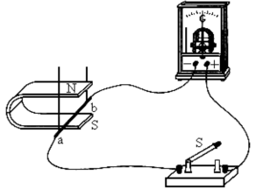
- 闭合开关S，使导体 ab竖直向上运动 | - 断开开关S，使导体 ab 向外运动
- 闭合开关S，使导体 ab水平向左移动 | - 断开开关S，使导体ab水平向右移动
    - 如图所示的四个实验中，用来探究电磁感应现象的是
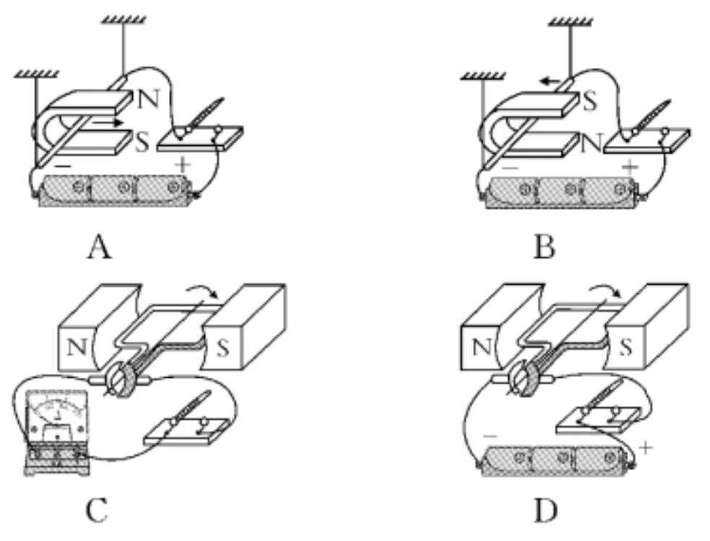

发电机
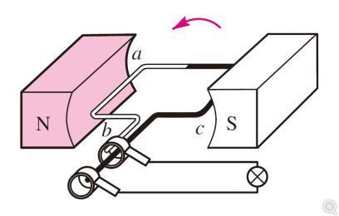

组成
发电机是由 转子 （转动部分）和 定子 （固定部分）两部分组成。

原理： 电磁感应 。

能量转化： 机械 能转化为 电 能。
    - 在如图所示的实验装置中，闭合开关后，当左右移动导体棒AB运动时，能观察到电流计指针发生偏转。利用这一现象所揭示的原理，可制成的设备是
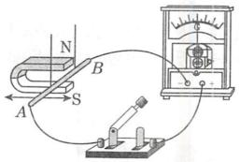
- 发电机 | - 电热器 | - 电动机 | - 电磁铁
    - 图所示的四幅实验装置图中，能反映发电机工作原理的是
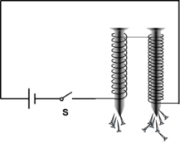 | 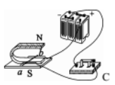 | 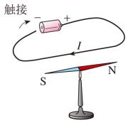 | 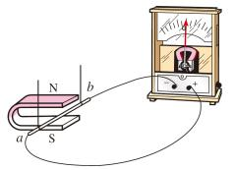
    - 如图所示，在微型电风扇的插头处接上一个小灯泡，用手旋转叶片，发现小灯泡发光。选项图示实验原理能解释上述现象的是
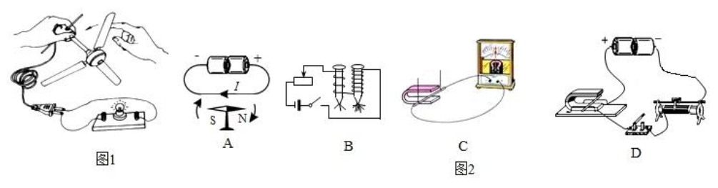
    - 如图所示为科研人员研制的“发电鞋”，鞋的内部安装了磁体和线圈，当人体带动磁体运动时，磁体产生的磁场通过线圈，从而产生感应电流，当人以5 km/h的速度行走时，其发电的功率约为0.4 W。下列说法正确的是
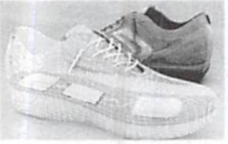
        - 发电鞋工作时将电能转化为机械能
        - 发电鞋是利用电磁感应原理工作的
        - 发电鞋是利用电流磁效应工作的
        - 在人以5km/h的速度行走1h的过程中，发电鞋可以产生约0.4 J的电能

话筒

工作过程
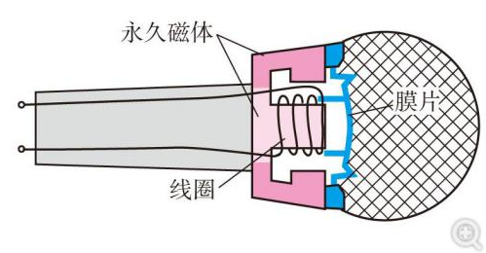
当对着话筒唱歌时，产生的声音使膜片振动，与膜片相连的线圈也跟着一起振动，而线圈处在磁场中，线圈振动时 切割磁感线 ，能产生随着声音变化而变化的电流，感应电流经过放大后，通过扬声器还原成声音。

工作原理： 电磁感应
    - 图所示的闭合电路中，铜棒ab静止。当蹄形磁铁竖直向上运动时，灵敏电流表的指针 不会 （选填“会”或“不会”）偏转;让铜棒ab水平向右缓慢运动时，灵敏电流表的指针偏转的角度较小；快速运动时，指针偏转的角度较大，这说明感应电流的大小与 导体运动速度 有关。 动圈式话筒 （选填“动圈式话筒”或“动圈式扬声器”）是应用电磁感应原理制成的。
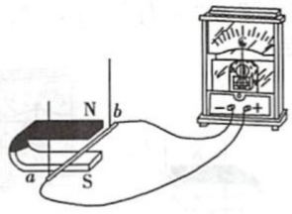
    - 小强发现学校广播站主要由麦克风、功放机和音箱等部件构成.其中，动圈式话筒是利用 电磁感应 原理工作的；话筒产生的电流通过功放机放大后传人扬声器，扬声器中的线圈通入携带 声音 信息的变化电流；方向变化的电流使线圈产生 方向 不断变化的的磁场与永磁体相互作用，线圈不断地来回振动带动纸盘振动发出声音。
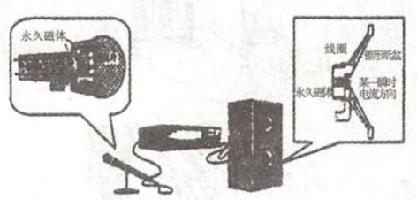
    - 有、加快导体ab的移动速度
    - 左右、左右移动磁体、加快导体ab移动的速度
    - 无、竖直方向上下
    - 右、向左、机械能转化为电能、发电
    - B
    - C
    - C
    - A
    - B
    - C
    - B
    - 不会、导体运动速度、动圈式话筒
    - 电磁感应、声音、方向

